ГАХАНСКИЙ ВЕСТНИК
Печатное издание муниципального образования «Гаханы»
Баяндаевского района Иркутской области

ТНИК
Печатное издание муниципального образования «Гаханы»
Баяндаевского района Иркутской области
№8
18 июля
2018 года 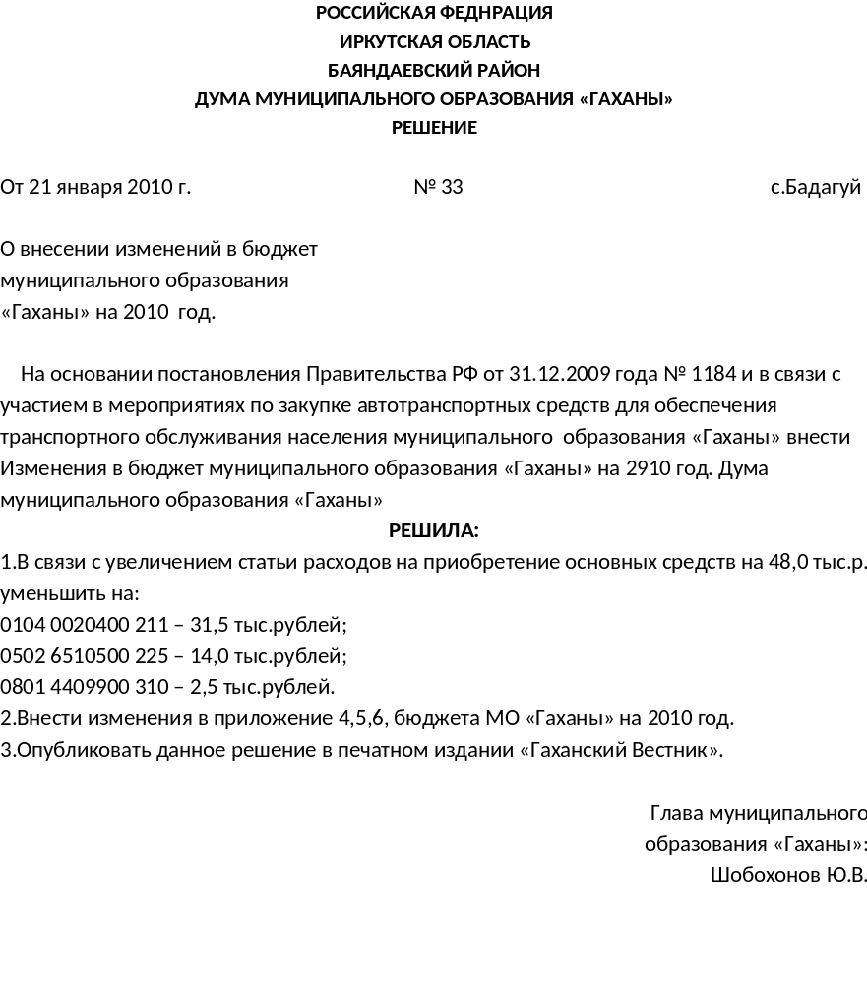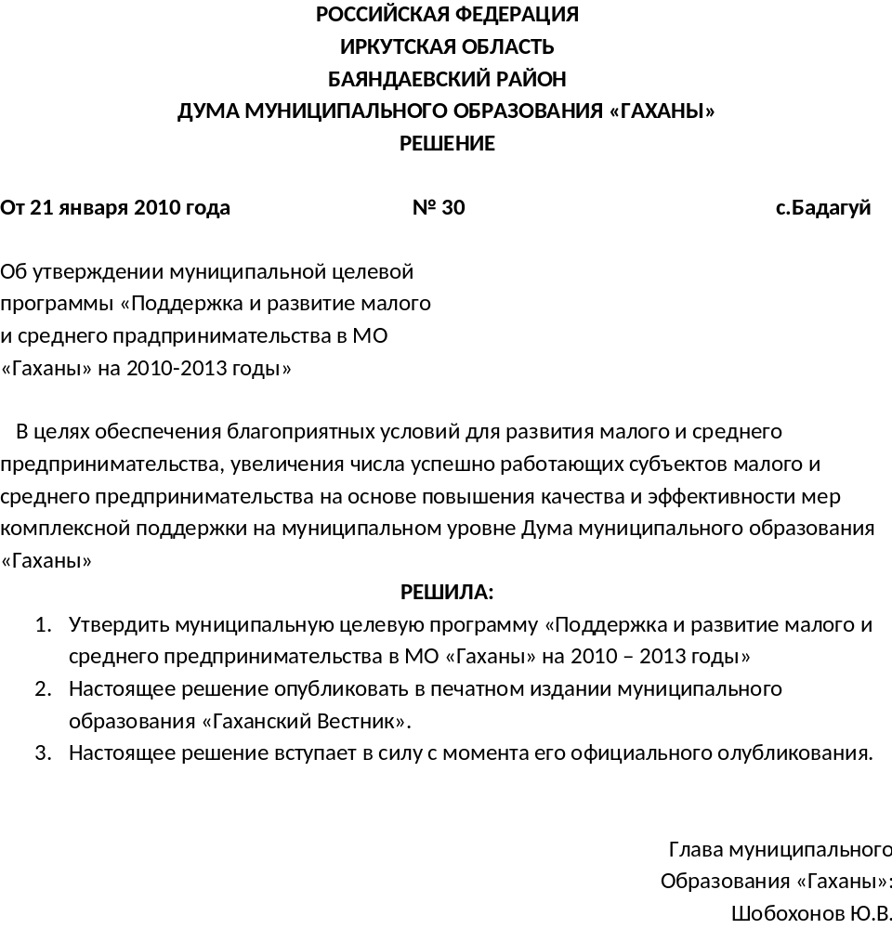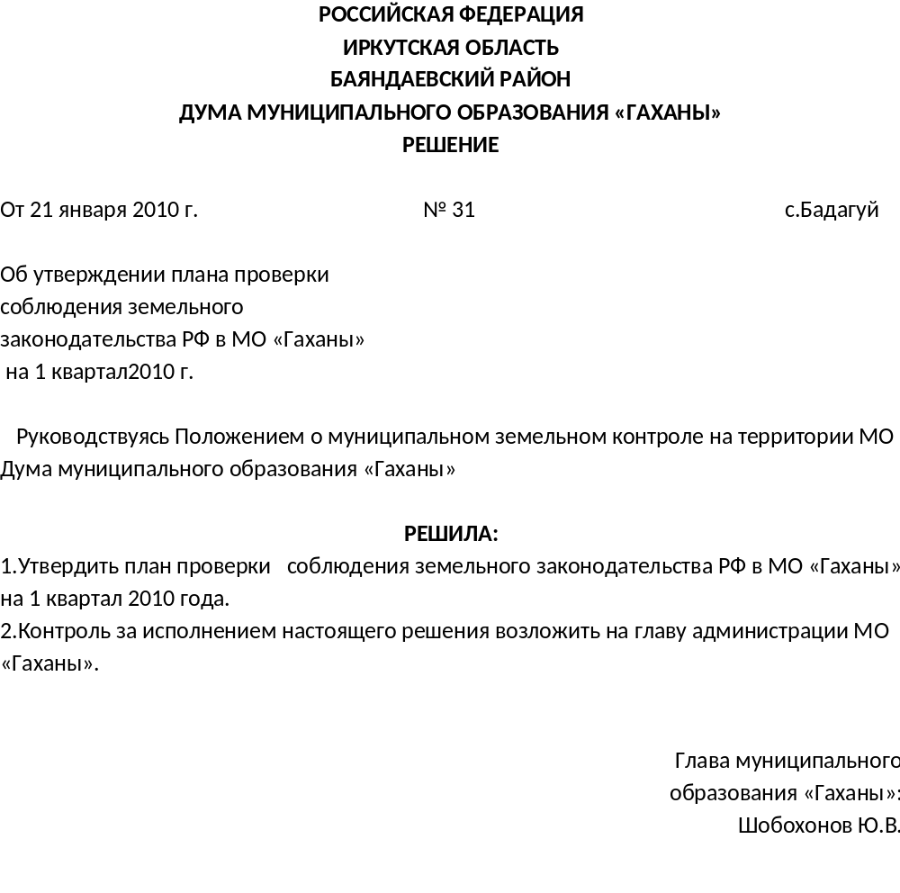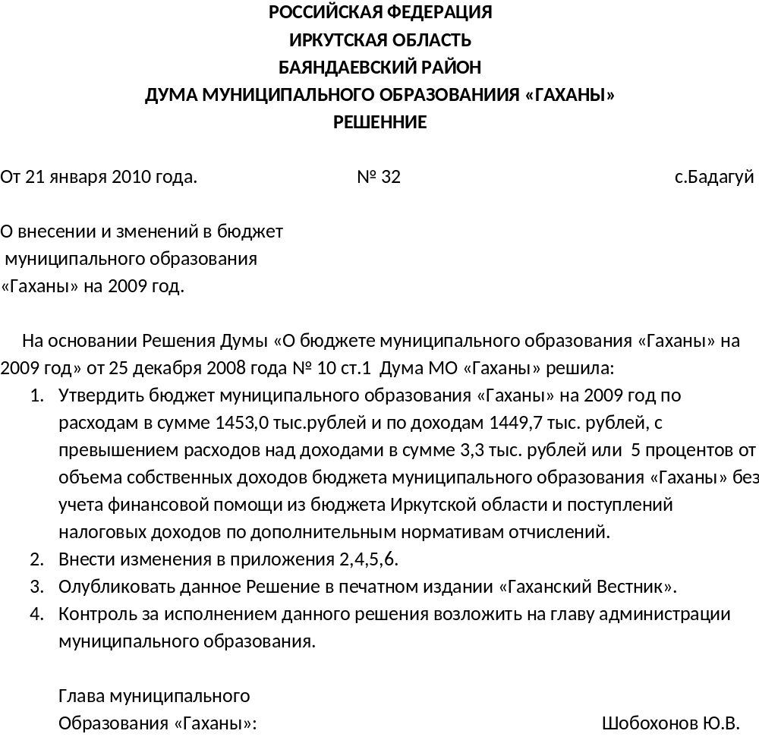

05.07.2018г. № 54
РОССИЙСКАЯ ФЕДЕРАЦИЯ
ИРКУТСКАЯ ОБЛАСТЬ
БАЯНДАЕВСКИЙ МУНИЦИПАЛЬНЫЙ РАЙОН
МУНИЦИПАЛЬНОЕ ОБРАЗОВАНИЕ «ГАХАНЫ»
ГЛАВА АДМИНИСТРАЦИИ
ПОСТАНОВЛЕНИЕ

О создании комиссии по осмотру территории земельного участка

Руководствуясь Федеральным законом 131-ФЗ от 06.10.2003г. "Об общих принципах организации местного самоуправления в РФ" ч. 2 ст. 7 Устава МО "Гаханы".
ПОСТАНОВЛЯЕТ:

1. Создать комиссию по осмотру территории земельного участка предназначенного для строительства школы-сада, расположенного по адресу: Иркутская область, Баяндаевскиий район, ул. Школьная, 30в следующем составе:
1. Шантанова И.И. - и.о. главы МО "Гаханы"- председатель комиссии;
2.Махутов Э.Б. - главный архитектор МО "Баяндаевский район" - член комиссии;
3.Харакшинов А.Н. - начальник КУМИ МО "Баяндаевский район" - член комиссии
2. Комиссии произвести осмотр территории земельного участка и составить акт осмотра.

И.о.главы МО «Гаханы» И.И. Шантанова

РОССИЙСКАЯ ФЕДЕРАЦИЯ
ИРКУТСКАЯ ОБЛАСТЬ
БАЯНДАЕВСКИЙ МУНИЦИПАЛЬНЫЙ РАЙОН
АДМИНИСТРАЦИЯ
МУНИЦИПАЛЬНОГО ОБРАЗОВАНИЯ «ГАХАНЫ»
ПОСТАНОВЛЕНИЕ

от «13» июля 2018 г. № 55 д. Бадагуй
«О постановке на учет
по улучшению жилищных условий»

В соответствии с п.1, ч. 1 ст. 51 Жилищного кодекса Российской Федерации (далее ЖК РФ), Законом Иркутской области от 17.12.2008г. № 127-оз «О порядке ведения органами местного самоуправления муниципальных образований Иркутской области учета граждан в качестве нуждающихся в жилых помещениях, предоставляемых по договорам социального найма, и отдельных вопросах определения общей площади жилого помещения, предоставляемого гражданину по договору социального найма.
ПОСТАНОВЛЯЕТ:
Поставить Доржиеву Марию Ивановну 01.05.1985 г.р. проживающую по адресу: Иркутская область, Баяндаевский район, д. Бадагуй, ул. Трактовая, д.1 на учет в качестве нуждающейся в улучшении жилищных условий.
муж: Доржиев Сергей Витальевич 22.11.1981 г.р.
сын: Доржиев Антон Сергеевич 09.05.2010 г.р.
сын: Доржиев Максим Сергеевич 19.03.2012 г.р.
сын: Доржиев Виталий Сергеевич 03.07.2018 г.р.

И.о. главы МО «Гаханы» Шантанова И.И.
РОССИЙСКАЯ ФЕДЕРАЦИЯ
ИРКУТСКАЯ ОБЛАСТЬ
БАЯНДАЕВСКИЙ МУНИЦИПАЛЬНЫЙ РАЙОН
АДМИНИСТРАЦИЯ
МУНИЦИПАЛЬНОГО ОБРАЗОВАНИЯ «ГАХАНЫ»
ПОСТАНОВЛЕНИЕ

от «13» июля 2018 г. № 56 д. Бадагуй
«О постановке на учет
по улучшению жилищных условий»

В соответствии с п.1, ч. 1 ст. 51 Жилищного кодекса Российской Федерации (далее ЖК РФ), Законом Иркутской области от 17.12.2008г. № 127-оз «О порядке ведения органами местного самоуправления муниципальных образований Иркутской области учета граждан в качестве нуждающихся в жилых помещениях, предоставляемых по договорам социального найма, и отдельных вопросах определения общей площади жилого помещения, предоставляемого гражданину по договору социального найма.
ПОСТАНОВЛЯЕТ:
Поставить Буинова Николая Алексеевича 17.09.1982 г.р. проживающего по адресу: Иркутская область, Баяндаевский район, д. Бадагуй, ул. Детская, д.9, кв.1 на учет в качестве нуждающегося в улучшении жилищных условий.
жена: Буинова Валентина Олеговна 20.06.1984 г.р.
дочь: Буинова Лилия Николаевна 22.12.2003 г.р.
сын: Буинов Олег Николаевич 18.04.2007 г.р.
сын: Буинов Алексей Николаевич 12.10.2017 г.р.

И.о. главы МО «Гаханы» Шантанова И.И.
РОСИЙСКАЯ ФЕДЕРАЦИЯ
ИРКУТСКАЯ ОБЛАСТЬ
БАЯНДАЕВСКИЙ МУНИЦИПАЛЬНЫЙ РАЙОН
АДМИНИСТРАЦИЯ
МУНИЦИПАЛЬНОГО ОБРАЗОВАНИЯ «ГАХАНЫ»

ПОСТАНОВЛЕНИЕ

от «13» июля 2018 г. № 57 д. Бадагуй

«О присвоении адреса
объекту недвижимости»

Рассмотрев заявление Шакирову Рашиту Михайловичу о присвоении адреса объекту недвижимости, расположенному по адресу: Иркутская область, Баяндаевский район, д. Бадагуй, руководствуясь ст. 14 Федерального закона от 06.10.2003 г. № 131 ФЗ «Об общих принципах организации местного самоуправления в Российской Федерации», ст. 6 Устава муниципального образования «Гаханы».

ПОСТАНОВЛЯЮ:

Присвоить объекту недвижимости – жилому дому, расположенному по адресу: Иркутская область, Баяндаевский район, д. Бадагуй, ул. Трактовая, 4 адрес:

Российская Федерация, Иркутская область, Баяндаевский район, д. Бадагуй, ул. Трактовая, дом 4.

И.о. главы МО «Гаханы»
Шантанова И.И.
17.07.2018г. № 58
РОССИЙСКАЯ ФЕДЕРАЦИЯ
ИРКУТСКАЯ ОБЛАСТЬ
БАЯНДАЕВСКИЙ МУНИЦИПАЛЬНЫЙ РАЙОН
АДМИНИСТРАЦИЯ
МУНИЦИПАЛЬНОГО ОБРАЗОВАНИЯ «ГАХАНЫ»
ПОСТАНОВЛЕНИЕ

ОБ УТВЕРЖДЕНИИ ПРОГРАММЫ "ОРГАНИЗАЦИИ И ПРОВЕДЕНИИ ОПЛАЧИВАЕМЫХ ВРЕМЕННЫХ РАБОТ В МУНИЦИПАЛЬНОМ ОБРАЗОВАНИИ "ГАХАНЫ" НА 2018-2020 ГОДЫ

В соответствии ст.ст. 133, 139 Трудового кодекса Российской Федерации; Закона Российской Федерации от 19 апреля 1991 года №1032-1 «О занятости населения в Российской Федерации» и заслушав информацию главы МО «Гаханы»

ПОСТАНОВЛЯЮ:

1. Утвердить Программу «Организация и проведение оплачиваемых временных работ в муниципальном образовании «Гаханы» на 2018-2022 годы».
2. Главному специалисту (финансисту) МО «Гаханы» Алексееву В.А. внести изменения в бюджет муниципального образования «Гаханы» 2018-2021 годы для источников финансирования данной Программы.
3.Опубликовать настоящее решение в печатном издании «Гаханский Вестник»
3. Контроль за исполнением настоящего решения оставляю за собой.
И.о.главы МО «Гаханы»
Шантанова И.И.

УТВЕРЖДЕНА
Постановлением администрации МО «Гаханы»
от «17» июля 2018г. № 58

ПРОГРАММА
«ОРГАНИЗАЦИЯ И ПРОВЕДЕНИЕ ОПЛАЧИВАЕМЫХ ВРЕМЕННЫХ РАБОТ В МУНИЦИПАЛЬНОМ ОБРАЗОВАНИИ «ГАХАНЫ» НА 2018-2022 годы»

ПАСПОРТ
ПРОГРАММЫ «ОРГАНИЗАЦИЯ И ПРОВЕДЕНИЕ ОПЛАЧИВАЕМЫХ ВРЕМЕННЫХ РАБОТ В МУНИЦИПАЛЬНОМ ОБРАЗОВАНИИ «ГАХАНЫ» НА 2018-2022 годы»

Наименование программы | «Организация и проведение оплачиваемых временных работ в муниципальном образовании «Гаханы» на 2018-2022 годы»
Дата, номер, наименование правового акта, утвердившего Программу | Постановление администрации МО «Гаханы» № 58 от 17.07.2018 г.  Об утверждении Программы «Организации  и проведении оплачиваемых временных работ  в муниципальном образовании «Гаханы» на 2018-2022 годы».
Цели и задачи Программы | Цели Программы:  1.Обеспечение временной занятости и материальной поддержки граждан, проживающих на территории МО «Гаханы»  2.Удовлетворение потребности МО «Гаханы» в выполнении работ, не требующих квалификации.  Задачи Программы:  1.Снижение социальной напряженности путем создания рабочих мест, не требующих квалифицированной подготовки, для проведения работ, имеющих временный, сезонный характер.  2.Создание условий для активизации мотивации к труду у граждан.  3.Снижение факторов социального неблагополучия среди населения.
Целевые индикаторы и показатели | 1.Создание временных рабочих мест  2.Заключение договоров о совместной деятельности по организации и проведению временного трудоустройства граждан с ОКГУ ЦЗН Баяндаевского района на 2018-2022 годы.  3.Выполнение работ, не требующих квалификации  4.Обеспечение трудоустройства граждан.
Характеристика программных мероприятий | 1.Выполнение работ, не требующих квалификации (работы по благоустройству, озеленению территории, иные подсобные работы).
Сроки реализации Программы | 2018, 2019, 2020,2021,2022 годы
Объемы и источники финансирования Программы | Средства бюджета МО «Гаханы» - 15000 рублей (по 5000 каждый год)
Ожидаемые конечные результаты реализации Программы и показатели социально-экономической эффективности | 1.Создание временных рабочих мест  2.Выполнение работ, не требующих квалификации в МО «Гаханы»

- ОБЩИЕ ПОЛОЖЕНИЯ
Программа «Организация и проведение оплачиваемых временных работ в муниципальном образовании «Гаханы» на 2018-2022 годы» (далее- Программа) разработана в целях обеспечения временной занятости и материальной поддержки граждан, проживающих на территории МО «Гаханы», и удовлетворения потребности МО «Гаханы» в выполнении работ, не требующих квалификации.
Правовой основой Программы являются нормативные акты: Конституция Российской Федерации; Трудовой кодекс Российской Федерации; Закон Российской Федерации от 19 апреля 1991 года №1032-1 «О занятости населения в Российской Федерации».

- ХАРАКТЕРИСТИКА ПРОБЛЕМЫ, НА РЕШЕНИЕ КОТОРОЙ НАПРАВЛЕНА ПРОГРАММА
Учитывая, что в условиях напряженной ситуации на рынке труда из всех активных методов регулирования труда, временное трудоустройство безработных граждан, позволяет обеспечить дополнительную занятость граждан. Программа разработана в целях обеспечения гарантий социальной защиты и материальной поддержки безработных.
Организация и проведение оплачиваемых временных работ осуществляется во взаимодействии с ОГКУ ЦЗН Баяндаевского района, при этом МО «Гаханы» производят оплату труда гражданам, а ОГКУ ЦЗН Баяндаевского района обеспечивает на основе договоров выплату материальной поддержки в период временного трудоустройства .

- ОСНОВНЫЕ ЦЕЛИ И ЗАДАЧИ, СРОКИ И ЭТАПЫ РЕАЛИЗАЦИИ ПРОГРАММЫ
Цели Программы:
1.обеспечение временной занятости и материальной поддержки граждан, проживающих на территории МО «Гаханы»;
2.удовлетворение потребности МО «Гаханы» в выполнении работ, не требующих квалификации.
Задачи Программы:
1.снижение социальной напряженности через создание рабочих мест, не требующих квалифицированной подготовки, для проведения работ, имеющих временный, сезонный характер;
2.создание условий для социальной адаптации к трудовой деятельности, активизации мотивации к труду у граждан;
3.снижение факторов социального неблагополучия среди населения.

- ОЖИДАЕМЫЕ КОНЕЧНЫЕ РЕЗУЛЬТАТЫ РЕАЛИЗАЦИИ ПРОГРАММЫ
В результате реализации данной Программы планируется достижение следующих результатов:
1)Создание временных рабочих мест;
2)Выполнение работ, не требующих квалификации в МО «Гаханы».

- ОБЪЕМЫ И ИСТОЧНИКИ ФИНАНСОВЫХ И МАТЕРИАЛЬНЫХ ЗАТРАТ
Финансирование работ в муниципальных образовательных учреждениях Баяндаевского района производится за счет:
- бюджета муниципального образования «Гаханы»

- МЕХАНИЗМ РЕАЛИЗАЦИИ ПРОГРАММЫ И СИСТЕМА ОРГАНИЗАЦИИ КОНТРОЛЯ ИСПОЛНЕНИЯ ПРОГРАММЫ.
Одно из главных мероприятий Программы –открытие рабочих мест для временной занятости граждан, желающих принять участие в трудовой деятельности в МО «Гаханы».
Механизм реализации Программы базируется на принципах социального партнерства ОГКУ ЦЗН Баяндаевского района, Администрации МО «Гаханы», а также четкого разграничения полномочий и ответственности всех участников программы.
ОГКУ ЦЗН Баяндаевского района:
- участвует в разработке настоящей программы;
- обеспечивает организационно-методическое сопровождение соблюдения прав граждан при временном трудоустройстве в целях обеспечения защиты трудовых прав граждан и их интересов, предусмотренных действующим трудовым законодательством Российской Федерации, включая подготовку рекомендаций по заключению трудовых договоров.
Администрация МО «Гаханы»:
- участвует в разработке настоящей программы;
- заключает договоры с ОГКУ ЦЗН Баяндаевского района об организации временного трудоустройства граждан МО «Гаханы»;
- информирует ОГКУ ЦЗН Баяндаевского района о количестве трудоустроенных граждан;
- координирует работу всех заинтересованных лиц и организаций при реализации настоящей программы;
- проводит мониторинг и анализирует эффективность реализации настоящей программы.
- ПРОГНОЗ ОЖИДАЕМЫХ СОЦИАЛЬНО-ЭКОНОМИЧЕСКИХ РЕЗУЛЬТАТОВ РЕАЛИЗАЦИИ ПРОГРАММЫ
Реализация мероприятий, предусмотренных Программой, позволит:
- создать временные рабочие места.
- выполнить работы, не требующие квалификации на территории МО «Гаханы».

18.07.2018г. № 59
РОССИЙСКАЯ ФЕДЕРАЦИЯ
ИРКУТСКАЯ ОБЛАСТЬ
БАЯНДАЕВСКИЙ МУНИЦИПАЛЬНЫЙ РАЙОН
МУНИЦИПАЛЬНОЕ ОБРАЗОВАНИЕ «ГАХАНЫ»
ГЛАВА АДМИНИСТРАЦИИ
ПОСТАНОВЛЕНИЕ ГЛАВЫ

О НАЗНАЧЕНИИ ПОЛЬЗОВАТЕЛЕЙ ЭЛЕКТРОННОГО ДОКУМЕНТА ОБОРОТА С МИНИСТЕРСТВОМ ФИНАНСОВ ИРКУТСКОЙ ОБЛАСТИ

В целях организации электронного документа оборота с министерством финансов Иркутской области в автоматизированной системе «АЦК-Финансы», руководствуясь решением Баяндаевской территориальной избирательной комиссии № 42/244 от 03.04.2017 г. «Об определении результатов выборов главы муниципального образования»
ПОСТАНОВЛЯЮ:
1. Назначить пользователем автоматизированной системы «АЦК-Финансы» без права простановки электронной подписи следующих сотрудников:
Главного специалиста (управделами) администрации МО «Гаханы» - Шантанову Индиру Игоревну
Главного специалиста (финансиста) администрации МО «Гаханы» - Алексеева Вячеслава Анатольевича
- Возложить на указанных сотрудников персональную ответственность за безопасность личного пароля для доступа в автоматизированную систему «АЦК Финансы», обеспечение его сохранности, неразглашение и нераспространение.
- Контроль за исполнением настоящего постановления оставляю за собой.
И.о. главы МО «Гаханы»
Шантанова И.И.
РОСИЙСКАЯ ФЕДЕРАЦИЯ
ИРКУТСКАЯ ОБЛАСТЬ
БАЯНДАЕВСКИЙ МУНИЦИПАЛЬНЫЙ РАЙОН
МУНИЦИПАЛЬНОЕ ОБРАЗОВАНИЕ «ГАХАНЫ»
ГЛАВА АДМИНИСТРАЦИИ

ПОСТАНОВЛЕНИЕ

от «23» июля 2018 г. № 60 д. Бадагуй

«О присвоении почтового адреса»

Рассмотрев заявление Бахаева Вячеслава Сергеевича о присвоении адреса на земельный участок, расположенный по адресу: Иркутская область, Баяндаевский район, д. Маралтуй, руководствуясь ст. 14 Федерального закона от 06.10.2003 г. № 131 ФЗ «Об общих принципах организации местного самоуправления в Российской Федерации», ст. 6 Устава МО «Гаханы».

ПОСТАНОВЛЯЮ:

Присвоить адрес земельному участку, используемый под индивидуальное жилищное строительство площадью 2000 кв. м., по адресу: Иркутская область, Баяндаевский район, д. Маралтуй, ул. Зеленая, 18.

И.о. главы МО «Гаханы»
Шантанова И.И.

24.07.2018г. № 61
РОССИЙСКАЯ ФЕДЕРАЦИЯ
ИРКУТСКАЯ ОБЛАСТЬ
БАЯНДАЕВСКИЙ МУНИЦИПАЛЬНЫЙ РАЙОН
МУНИЦИПАЛЬНОЕ ОБРАЗОВАНИЕ «ГАХАНЫ»
ГЛАВА АДМИНИСТРАЦИИ
ПОСТАНОВЛЕНИЕ
ОБ УТВЕРЖДЕНИИ ПОРЯДКА СОСТАВЛЕНИЯ, УТВЕРЖДЕНИЯ И ВЕДЕНИЯ БЮДЖЕТНЫХ СМЕТ МО "ГАХАНЫ"
В соответствии со статьей 221 Бюджетного кодекса Российской Федерации, Приказа Минфина России от 20 ноября 2007г. № 112н «Об общих требованиях к порядку составления, утверждения и ведения бюджетных смет казенных учреждений», администрация МО "Гаханы"
ПОСТАНОВЛЯЕТ:
1. Утвердить прилагаемый Порядок составления, утверждения и ведения бюджетных смет муниципальных казенных учреждений МО "Гаханы" (далее – Порядок)
2. Настоящее постановление вступает подлежит опубликованию на официальном сайте гаханырф.
3. Контроль за исполнением настоящего постановления оставляю за собой.
И.о. главы МО "Гаханы"
Шантанова И.И.

Утвержден
постановлением администрации МО "Гаханы"
от 24.07.2018г. №61
ПОРЯДОК СОСТАВЛЕНИЯ, УТВЕРЖДЕНИЯ И ВЕДЕНИЯ БЮДЖЕТНЫХ СМЕТ МО "ГАХАНЫ"
I. Общие положения
1. Настоящий Порядок составления, утверждения и ведения бюджетных смет МО "Гаханы" разработан в соответствии со статьей 221 Бюджетного кодекса Российской Федерации и в соответствии с Приказом Министерства финансов Российской Федерации от 20.11.2007г. № 112н «Об общих требованиях к порядку составления, утверждения и ведения бюджетных смет».
2. Настоящий порядок устанавливает порядок к составлению, утверждению и ведению бюджетной сметы, его обособленного (структурного) подразделения без права юридического лица, осуществляющего полномочия по ведению бюджетного учета, а также с учетом положений статьи 161 Бюджетного кодекса Российской Федерации органов местного самоуправления, получающих финансирование из бюджета МО "Гаханы".
3. Главный распорядитель средств бюджета утверждает порядок составления, утверждения и ведения смет подведомственных учреждений в соответствии с требованиями законодательства Российской Федерации, в том числе с учетом настоящих общих требований.
Главные распорядители средств бюджета вправе устанавливать в порядке составления, утверждения и ведения смет подведомственных учреждений, особенности для отдельных учреждений и (или) групп учреждений.
4. Порядок составления, утверждения и ведения смет учреждений принимается в форме единого документа.
II. Порядок составления бюджетных смет
5. Составлением сметы является установление объема и распределения направлений расходования средств бюджета на основании доведенных до учреждения в установленном порядке лимитов бюджетных обязательств по расходам бюджета на принятие и (или) исполнение бюджетных обязательств по обеспечению выполнения функций учреждения на период одного финансового года.
6. Смета (свод смет учреждений) составляется и утверждается на период одного финансового года по форме согласно Приложению №1 к настоящему Порядку.
7. К представленной смете прилагаются пояснительная записка, обоснования (расчеты) плановых сметных показателей, использованных при формировании сметы, являющихся неотъемлемой частью сметы.
8. Главные распорядители (распорядители) средств бюджета в течение двух рабочих дней после получения уведомления о бюджетных ассигнованиях на очередной финансовый год представляют администрацию МО "Гаханы" уточненную бюджетную смету.
9. Показатели сметы формируются в разрезе кодов классификации расходов бюджетов в разрезе разделов, подразделов, целевых статей и подстатей классификации операций сектора государственного управления (далее – статьи и подстатьи КОСГУ) бюджетной классификации Российской Федерации с детализацией до кодов статей (подстатей) классификации операций сектора государственного управления.
Главный распорядитель, распорядитель средств бюджета, учреждение вправе дополнительно детализировать показатели сметы по кодам аналитических показателей.
Главный распорядитель (распорядитель) средств бюджета вправе формировать свод смет учреждений, содержащих обобщенные показатели смет учреждений, находящихся в его ведении.
10. Бюджетная смета главных распорядителей (распорядителей), получателей средств бюджета поселения включает в себя бюджетные сметы в разрезе разделов, подразделов, целевых статей, видов расходов, операций сектора государственного управления, дополнительной классификации, а также свода бюджетных смет казенного учреждения, составляется в рублях с двумя десятичными знаками.
11. На этапе составления проекта бюджета на очередной финансовый год учреждение составляет проект сметы на очередной финансовый год по форме согласно Приложению №2 к настоящему Порядку в разрезе действующих и принимаемых обязательств, формирование проекта бюджетной сметы на очередной финансовый год осуществляется в соответствии с настоящим Порядком.
III. Порядок утверждения бюджетной сметы
12. Смета учреждения, являющегося главным распорядителем средств бюджета, утверждается руководителем главного распорядителя средств бюджета поселения и заверяется гербовой печатью.
Смета составляется в двух экземплярах.
Смета, предоставленная для утверждения, должна содержать подписи руководителя и исполнителя, и заверена гербовой печатью учреждения.
Смета учреждения, не являющегося главным распорядителем средств бюджета, подписывается руководителем и главным бухгалтером учреждения и утверждается руководителем главного распорядителя средств бюджета. Руководитель главного распорядителя (распорядителя) средств бюджета поселения утверждает свод смет учреждений, предоставленный (сформированный) распорядителем бюджетных средств. Смета обособленного (структурного) подразделения учреждения без права юридического лица, осуществляющего полномочия по ведению бюджетного учета, утверждается руководителем учреждения, в составе которого создано данное подразделение. Бюджетная смета казенного учреждения, являющегося органом местного самоуправления, осуществляющим бюджетные полномочия главного распорядителя бюджетных средств, утверждается руководителем этого органа.13. Руководитель главного распорядителя (распорядителя) средств бюджета поселения в случае доведения муниципального задания до подведомственного учреждения предоставляет в установленном им порядке руководителю учреждения право утверждать смету учреждения. При этом руководитель главного распорядителя, распорядителя средств бюджета поселения утверждает свод смет учреждений, представленный (сформированный) распорядителем бюджетных средств. 14. Руководитель главного распорядителя (распорядителя) средств бюджета поселения вправе в установленном им порядке ограничить предоставленное право утверждать смету учреждения руководителю распорядителя средств бюджета (учреждения) в случае выявления нарушений бюджетного законодательства Российской Федерации, допущенных соответствующим учреждением при исполнении сметы.
IV. Ведение бюджетной сметы
15. Ведением бюджетной сметы является внесение изменений в смету в пределах доведенных учреждению в установленном порядке объемов соответствующих лимитов бюджетных обязательств.
Внесение изменений в смету осуществляется путем утверждения сумм увеличения и (или) уменьшения объемов сметных назначений: - изменяющих объемы сметных назначений в случае изменения доведенного учреждению в установленном порядке объема лимитов бюджетных обязательств;
- изменяющих распределение сметных назначений по кодам классификации расходов бюджетов классификации Российской Федерации (кроме кодов классификации операций сектора государственного управления), требующих изменения показателей бюджетной росписи главного распорядителя средств бюджета и лимитов бюджетных обязательств; - изменяющих распределение сметных назначений по кодам классификации операций сектора государственного управления, не требующих изменения показателей бюджетной росписи главного распорядителя средств бюджета и утвержденного объема лимитов бюджетных обязательств;
- изменяющих распределение сметных назначений по кодам классификации операций сектора государственного управления, требующих изменения утвержденного объема лимитов бюджетных обязательств;
- изменяющих распределение сметных назначений по дополнительным кодам аналитических показателей, установленным в соответствии с пунктом 9 настоящих Общих требований, не требующих изменения показателей бюджетной росписи главного распорядителя средств бюджета и утвержденного объема лимитов бюджетных обязательств.
16. Внесение изменений в смету, требующее изменения показателей бюджетной росписи главного распорядителя средств бюджета и лимитов бюджетных обязательств, утверждается после внесения в установленном порядке изменений в бюджетную роспись главного распорядителя средств бюджета и лимиты бюджетных обязательств.
17. В случае образования в ходе исполнения бюджета поселения на текущий финансовый год экономии по отдельным статьям и подстатьям КОСГУ руководители учреждений представляют в администрацию МО "Гаханы" предложения (заявку) на изменение бюджетных ассигнований по форме согласно Приложению №3 к настоящему Порядку.
Предложения по внесению изменений в утвержденные сметы могут быть представлены учреждениями в следующие сроки:
а) до 1 февраля текущего финансового года – для перераспределения утвержденных на год сметных назначений по кодам статей и подстатей КОСГУ. При этом перераспределение расходов осуществляется только в части оставшихся средств после открытия финансирования на январь;
б) до 15 ноября текущего финансового года – для перераспределения расходов по кодам статей и подстатей КОСГУ.
18. Предложения, поступившие в администрацию МО "Гаханы" после указанных сроков, рассмотрению не подлежат.
19. Письменное обращение с предложениями о внесении изменений в обязательном порядке должно содержать:
а) обоснование причин предполагаемой или образовавшейся экономии средств с приведением расчетов, подтверждающих объем оставшихся неиспользованными средств, также обоснование необходимости направления этих средств на другие статьи и подстатьи расходов с приведением необходимых расчетов;
б) для перераспределения бюджетных средств, находящихся на лицевых счетах для учета операций, осуществляемых в процессе исполнения расходов бюджета поселения, представляется выписка из лицевого счета об остатке неиспользованных средств у учреждения на момент представления заявки об изменении сметы.
20. Если при операции отзыва бюджетных средств с лицевого счета учреждения наличие остатка средств Федеральным казначейством не подтверждается, администрация МО "Гаханы" оставляет за собой право заявку учреждения оставить без исполнения.
21. Предложения по уменьшению расходов по кодам КОСГУ рассматриваются только при условии принятия учреждением письменного обязательства о недопущении образования кредиторской задолженности по уменьшаемым расходам.
22. Изменения в смету формируются учреждениями в течение 2 рабочих дней после получения справки об изменении сводной бюджетной росписи расходов и лимитов бюджетных обязательств. Утверждение изменений в бюджетную смету осуществляется главным распорядителем средств бюджета.
23. После внесения изменений в смету учреждения, не позднее 2 рабочих дней со дня получения измененной бюджетной росписи и лимитов бюджетных обязательств, представляют в администрацию МО "Гаханы" смету по форме согласно Приложению №1 с примечанием (уточненная).
24. Утверждение измененной сметы осуществляется в соответствии с настоящим Порядком.
И.о. главы МО "Гаханы" Шантанова И.И.
РОССИЙСКАЯ ФЕДЕРАЦИЯ
ИРКУТСКАЯ ОБЛАСТЬ
БАЯНДАЕВСКИЙ МУНИЦИПАЛЬНЫЙ РАЙОН
АДМИНИСТРАЦИЯ
МУНИЦИПАЛЬНОГО ОБРАЗОВАНИЯ «ГАХАНЫ»
ПОСТАНОВЛЕНИЕ

от «25» июля 2018 г. № 62 д. Бадагуй
«О постановке на учет
по улучшению жилищных условий»

В соответствии с п.1, ч. 1 ст. 51 Жилищного кодекса Российской Федерации (далее ЖК РФ), Законом Иркутской области от 17.12.2008г. № 127-оз «О порядке ведения органами местного самоуправления муниципальных образований Иркутской области учета граждан в качестве нуждающихся в жилых помещениях, предоставляемых по договорам социального найма, и отдельных вопросах определения общей площади жилого помещения, предоставляемого гражданину по договору социального найма.
ПОСТАНОВЛЯЕТ:
Поставить Шобогорову Ольгу Владимировну 10.08.1987 г.р. проживающую по адресу: Иркутская область, Баяндаевский район, д. Эдыгей, ул. Бутунаева, д.1, на учет в качестве нуждающейся в улучшении жилищных условий.
дочь: Жебоноева Наталья Николаевна 29.11.2011 г.р.

И.о. главы МО «Гаханы» Шантанова И.И.
РОСИЙСКАЯ ФЕДЕРАЦИЯ
ИРКУТСКАЯ ОБЛАСТЬ
БАЯНДАЕВСКИЙ МУНИЦИПАЛЬНЫЙ РАЙОН
АДМИНИСТРАЦИЯ
МУНИЦИПАЛЬНОГО ОБРАЗОВАНИЯ «ГАХАНЫ»

ПОСТАНОВЛЕНИЕ

от «25» июля 2018 г. № 63 д. Бадагуй

«О присвоении адреса
нежилому зданию»

Руководствуясь ст. 6 Устава МО «Гаханы» и с целью приведения в соответствии адресов объектов недвижимости.

ПОСТАНОВЛЯЮ:

Присвоить адрес объекту недвижимости – нежилому зданию, с кадастровым номером 85:02:000000:551 расположенному по адресу: Иркутская область, Баяндаевский район, д. Идыгей, ул. Нагорная уч. 1, присвоить адрес:

Российская Федерация, Иркутская область, Баяндаевский район, д. Идыгей, ул. Нагорная, 1.

И.о. главы администрации МО «Гаханы»
Шантанова И.И..

РОСИЙСКАЯ ФЕДЕРАЦИЯ
ИРКУТСКАЯ ОБЛАСТЬ
БАЯНДАЕВСКИЙ МУНИЦИПАЛЬНЫЙ РАЙОН
МУНИЦИПАЛЬНОЕ ОБРАЗОВАНИЕ «ГАХАНЫ»
ГЛАВА АДМИНИСТРАЦИИ

ПОСТАНОВЛЕНИЕ

от «30» июля 2018 г. № 64 д. Бадагуй

«О присвоении почтового адреса
земельному участку»

Руководствуясь п.19 ч.1 ст.6 Устава МО «Гаханы» и с целью приведения в соответствии адресов объектов недвижимости.

ПОСТАНОВЛЯЮ:

Присвоить земельному участку адресиз земель промышленности для временного размещения твердых бытовых отходов общей площадью 2000 кв. м., по адресу: Иркутская область, Баяндаевский район, юго-восточнее д. Бадагуй, на расстоянии 6 км.

И.о. главы МО «Гаханы»
Шантанова И.И.

23.07.2018г. № 26
РОССИЙСКАЯ ФЕДЕРАЦИЯ
ИРКУТСКАЯ ОБЛАСТЬ
БАЯНДАЕВСКИЙ МУНИЦИПАЛЬНЫЙ РАЙОН
МУНИЦИПАЛЬНОЕ ОБРАЗОВАНИЕ «ГАХАНЫ»
ДУМА
РЕШЕНИЕ

О ВНЕСЕНИИ ИЗМЕНЕНИЙ И ДОПОЛНЕНИЙ В УСТАВ МО «ГАХАНЫ»

В соответствии со ст. 7, 35, 44 Федерального закона от 06.10.2003г. № 131-ФЗ «Об общих принципах организации местного самоуправления в Российской Федерации» Дума муниципального образования «Гаханы»

РЕШИЛА:
- Внести в Устав муниципального образования «Гаханы», принятый решением Думы муниципального образования «Гаханы» 13.04.2006 года №2-а, следующие изменения:
  - Статья 3. Территория Поселения.
    - Часть 5 изложить в следующей редакции:
«В состав территории Поселения входят земли населенных пунктов: д.Бадагуй, д.Идыгей, д.Молой, д.Маралтуй, д.Каменка, а также иные земли в границах Поселения, независимо от форм собственности и целевого назначения.

  - Статья 22. Структура и наименование органов местного самоуправления
1.2.1 часть 4 изложить в следующей редакции:
«Изменения и дополнения, внесенные в устав муниципального образования и изменяющие структуру органов местного самоуправления, разграничение полномочий между органами местного самоуправления (за исключением случаев приведения устава муниципального образования в соответствие с федеральными законами, а также изменения полномочий, срока полномочий, порядка избрания выборных должностных лиц местного самоуправления), вступают в силу после истечения срока полномочий представительного органа муниципального образования, принявшего муниципальный правовой акт о внесении указанных изменений и дополнений в устав муниципального образования»;

  - Статья 36. Досрочное прекращение полномочий Главы Поселения
    - часть 4 изложить в следующей редакции:
«В случае, если глава муниципального образования, полномочия которого прекращены досрочно на основании правового акта Губернатора Иркутской области об отрешении от должности главы муниципального образования либо на основании решения Думы об удалении главы муниципального образования в отставку, обжалует данные правовой акт или решение в судебном порядке, досрочные выборы главы муниципального образования, избираемого на
муниципальных выборах, не могут быть назначены до вступления решения суда в законную силу»;
  - Статья 62. Средства самообложения граждан
    - в части 1 после слов «жителей Поселения» дополнить словами «(населенного пункта, входящего в состав Поселения)»;
    - часть 2 изложить в следующей редакции:
«Вопросы введения и использования указанных в части 1 настоящей статьи разовых платежей граждан решаются на местном референдуме, а в случаях, предусмотренных пунктами 4 и 4.1 части 25.1 Федерального закона 131 – ФЗ, на сходе граждан.»
- В порядке, установленном Федеральным законом от 21.07.2005 № 97 – ФЗ «О государственной регистрации Уставов муниципальных образований», представить муниципальный правовой акт о внесении изменений в Устав муниципального образования «Гаханы» на государственную регистрацию в Управление Министерства юстиции Российской Федерации по Иркутской области в течение 15 дней.
- Главе муниципального образования «Гаханы» опубликовать муниципальный правовой акт муниципального образования «Гаханы» после государственной регистрации в течение 7 дней и направит в Управление Министерства юстиции Российской Федерации по Иркутской области сведения об источнике и о дате официального опубликования (обнародования) муниципального правового акта муниципального образования «Гаханы» для включения указанных сведений в государственный реестр уставов муниципальных образований Иркутской области в 10 – дневный срок.
- Настоящее решение вступает в силу после государственной регистрации и опубликования в «Гаханском Вестнике» и на официальном сайте МО «Гаханы».

Председатель Думы МО «Гаханы» Н.А.Шобогоров

И.о.главы МО «Гаханы» И.И.Шантанова

РОССИЙСКАЯ ФЕДЕРАЦИЯ
ИРКУТСКАЯ ОБЛАСТЬ
БАЯНДАЕВСКИЙ МУНИЦИПАЛЬНЫЙ РАЙОН
АДМИНИСТРАЦИЯ
МУНИЦИПАЛЬНОГО ОБРАЗОВАНИЯ «ГАХАНЫ»
РАСПОРЯЖЕНИЕ ГЛАВЫ

от 16.07.2018г. № 22 д. Бадагуй

О назначении директора
МБУК КИЦ МО «Гаханы»

- Назначить Болдоеву Тамару Андреевну директором МБУК КИЦ МО «Гаханы» с 16.07.2018 года.

И.о. главы МО «Гаханы» Шантанова И.И.

ОБЪЯВЛЕНИЕ

о выявлении объекта бесхозяйного недвижимого имущества

от 29.06.2018г.

Администрация муниципального образования «Гаханы» Баяндаевского района Иркутской области информирует о выявлении объекта бесхозяйного недвижимого имущества.
Наименование:
-склад, расположенный по адресу: Иркутская область, Баяндаевский район, д. Бадагуй, ул. Детская;
- гараж, расположенный по адресу: Иркутская область, Баяндаевский район, д.Бадагуй, ул. Трактовая,3/1;
- здание администрации, расположенное по адресу: Иркутская область, Баяндаевский район, д. Бадагуй, ул. Трактовая,3;
- нежилое здание, расположенное по адресу: Иркутская область, Баяндаевский район, д. Бадагуй, ул. Молодежная,9;
- водонапорная башня, расположенная по адресу: Иркутская область, Баяндаевский район, д. Идыгей, ул. Бутунаева,4;
- водонапорная башня, расположенная по адресу: Иркутская область, Баяндаевский район, д. Молой, ул. Северная,7;
- водонапорная башня, расположенная по адресу: Иркутская область, Баяндаевский район, д. Бадагуй, ул. Школьная,28;

Граждане и юридические лица, считающие себя собственниками или правообладателями указанных объектов недвижимого имущества, могут предъявить свои права на него путем обращения в администрацию, с копиями правоустанавливающих документов по адресу: Иркутская область, Баяндаевский район, д. Бадагуй, ул. Трактовая,3 тел: 89647367848 e-mail: mogahan@mail.ru.

По истечении 30 дней со дня опубликования настоящего объявления в печатном издании «Гаханский Вестник» и на официальном сайте МО «Гаханы», объект недвижимого имущества будет поставлен на учет в органе, осуществляющем государственную регистрацию прав на недвижимое имущество и сделок с ним, в качестве бесхозяйной вещи.

Учредитель: Администрация МО «Гаханы»  Печатное издание принято Решением Думы МО «Гаханы»  от 4 августа 2009г. №16 Тираж 40 экземпляров | Печатное издание набрана и сверстана редакционным советом.  Адрес: 669128, Иркутская область, Баяндаевский район, с. Бадагуй, ул. Трактовая,3

